doorPressureTester 详细设计说明 v1.0
版本: v1.0
最后更新: 2025-08-30
适用范围: 本文面向 doorPressureTester 应用（测试端），用于指导开发、测试、运维与验收。
关联文档:
- docs/软件详细设计规格说明/*（总体设计、架构、工作流、设备控制、并发、数据、外部工具、UPH、错误与日志、配置、UI 设计等）

1. 引言

1.1 设计目标
将门压测试业务需求转化为稳定、高效、可维护的桌面应用：
- 支持多温区、多站点并发测试与可视化监控；
- 以可配置工作流驱动测试过程；
- 提供一致且美观的 UI 体验（全局 QSS 与样式管理器）；
- 保障可靠的设备通信、数据存储与错误处理；
- 支持角色权限、日志追溯与可运维性。

1.2 非功能性要求（对齐 V3.0）
- 性能：UPH ≥ 1200；UI 交互 < 200ms；关键步骤切换 < 1s。
- 可靠性：MTBF > 24h；单站点故障隔离；断线自动重连；数据丢失率 < 0.1%。
- 可维护性：模块清晰、接口明确定义；关键模块具备单元测试；遵循 C++17 与 Qt 规范。
- 安全性：登录、用户与角色权限控制；外部工具可选哈希校验。

2. 总体架构

2.1 分层与组件 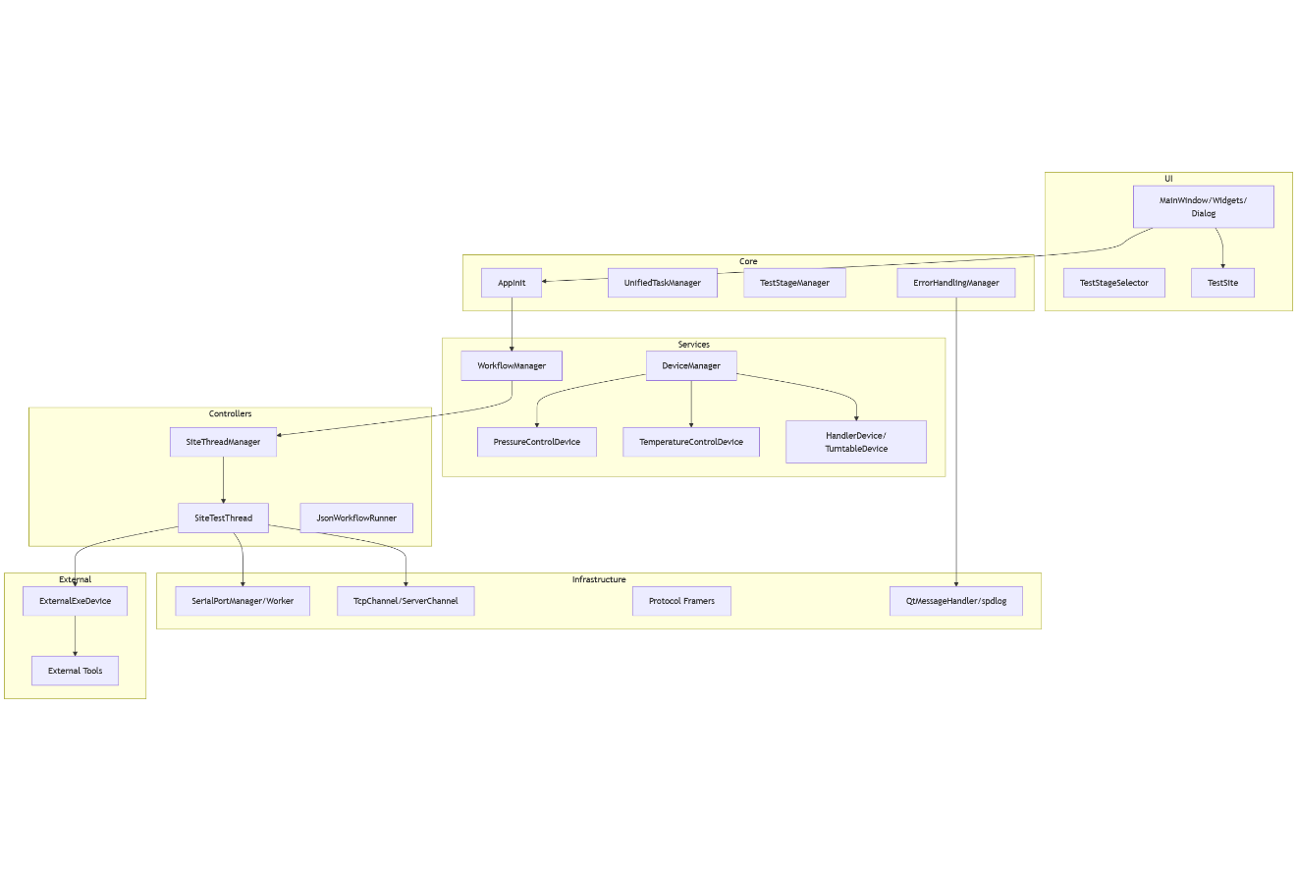

2.2 代码结构映射
- src/ui/*：主窗口、业务部件与对话框（使用 Qt Designer .ui 文件）。
- src/core/*：应用初始化、阶段与错误处理等核心协调逻辑。
- src/services/*：测试工作流与设备服务，抽象设备控制与协议适配。
- src/controller/*：站点/线程控制、运行器、窗口菜单与设置等。
- src/infrastructure/*：串口/网络/协议帧、底层通道与后台 worker。
- src/application/*：可复用的工作流步骤实现（如采集、命令、循环、延时等）。
- src/utils/*：日志、通用工具、样式、定义等；spdlog 作为第三方日志库。

3. 工作流系统

3.1 工作流资源与入口
- 配置与参考工作流：doorPressureTester/reference/workflows/*.json
- 增强主流程与错误策略：doorPressureTester/config/enhancedMainWorkflow.json, errorHandling.json
- 运行器：controller/JsonWorkflowRunner.cpp
- 步骤实现：application/*.cpp（如 DataCollectionStep, DeviceCommandStep, PressureTestLoopStep, LoopStep, DelayStep, WaitForSignalStep, TemperatureReadLoopStep, StartSiteThreadsStep, InitializeDevicesStep, DataAnalysisStep, MainWorkflowWaitZoneCompleteStep 等）
- 工作流编排：services/WorkflowManager.cpp 负责加载/校验/分发与监控。

3.2 工作流 JSON 契约（项目约定）
- name、version：流程标识与版本；
- params：流程级参数；
- steps[]：按序执行的步骤，支持 retry、timeoutSec、onFail 策略（FAIL/BIN_NG/CONTINUE）。
示例片段：
{"name":"Calibration","version":"1.0.0","steps":[{"type":"InitializeDevices","timeoutSec":30},{"type":"PressureTestLoop","repeat":8,"timeoutSec":180},{"type":"DataAnalysis","onFail":"BIN_NG"}]}

3.3 执行与监控
- UI 发起选择并启动流程后，WorkflowManager 加载/校验 JSON；
- 为启用站点创建 SiteTestThread，由 JsonWorkflowRunner/步骤集驱动执行；
- 关键步骤调用设备服务或外部工具（通过 ExternalExeDevice+QProcess）；
- 进度、状态与日志由信号槽反馈 UI 与日志系统；
- 超时、重试与失败按照步骤策略与 errorHandling.json 统一处理。

4. 模块设计

4.1 Core（核心）
- AppInit：应用初始化（配置、样式、日志、设备与服务装配）。
- UnifiedTaskManager：统一任务分发/排队（避免资源争用）。
- TestStageManager：测试阶段/模式的宏观调度与状态管理。
- ErrorHandlingManager：集中化错误策略执行与用户反馈协调。

4.2 Services（服务）
- WorkflowManager：流程加载、校验、生命周期管理、站点流程分配、健康监控。
- DeviceManager：设备发现、连接、断线重连、心跳、状态聚合。
- PressureControlDevice / TemperatureControlDevice / HandlerDevice / TurntableDevice：
  - 通过基础通道（串口/网络）与协议帧（XT/ASCII 等）与设备通信；
  - 提供面向业务的异步接口（设压、读温、装卸治具等）。

4.3 Controllers（控制器）
- SiteThreadManager：管理所有 SiteTestThread 的创建、生命周期、心跳与看门狗。
- SiteTestThread：站点内测试执行主线程（不可直接操作 UI）。
- JsonWorkflowRunner：解释 JSON 步骤并调度 application 步骤实现。
- 其它：setting、handleView、directTriggerMenu 等 UI 控制逻辑。

4.4 Infrastructure（基础设施）
- 串口：SerialPortManager + SerialPortWorker，线程化 I/O，避免阻塞 UI。
- 网络：TcpChannel/TcpServerChannel，用于对接远端服务或设备。
- 协议帧：XTProtocolFramer、AsciiProtocolFramer、SProtocolFramer 等。
- 日志：utils/logging（QtMessageHandler 统一入口，底层 spdlog）。

4.5 Application（步骤实现）
可复用的工作流步骤实体，采用清晰的输入/输出与超时/重试策略，禁止直接操作 UI。必要时通过信号与槽反馈 UI。

4.6 UI（界面）
- 主窗体：forms/mainwindow/doorPressureTester.ui（包含设置页、设备页、监控页等 act* 组件）。
- 测试阶段选择：forms/TestStageSelector.ui（选择流程/模式）。
- 站点监控部件：forms/widgets/testsite.ui + ui/widgets/testsite.cpp（8 块布局，温度/压力/状态可视化）。
- 执行与设备部件：ui/widgets/TesterWidget* 系列。
- 对话框：forms/dialogs/*（登录、用户/角色、测量、区块详情、项目选择等）。
- 样式：ui/StyleManager.*、ui/CommonStyleManager.* + Skin/* QSS/图标（全局加载与按类/状态应用）。
UI 遵循：
- Qt Designer 统一设计，命名规范与层级清晰；
- 高 DPI 支持、响应式布局、足够对比度与可读性；
- 可访问性（快捷键、标签、提示、键盘可操作）；
- 所有 UI 操作仅在主线程进行；耗时操作通过线程与异步完成；
- 全局 QSS 由样式管理器统一加载与分发，确保风格一致。

5. 线程与并发

5.1 线程模型
- UI 线程：主窗口与所有 QWidget/QML 控件；
- 站点线程：SiteTestThread（one per site），执行测试步骤；
- I/O 线程：SerialPortWorker、网络通道与协议解析；
- 线程池：GlobalThreadPool/QtConcurrent 处理计算密集与批量 I/O；
- 禁止子线程直接操作 UI；通过信号槽或 QMetaObject::invokeMethod 回到 UI 线程。

5.2 同步与资源
- 设备互斥：设备级 QMutex/QReadWriteLock 保护；
- DUT/站点锁：防止重复分配与并发访问冲突；
- 看门狗：SiteThreadManager/WorkflowManager 定期心跳检查，超时则隔离与上报。

5.3 错误边界
- 线程异常隔离，绝不使 UI 线程崩溃；
- 站点级失败不影响其他站点；
- 自动重连/重试，超过阈值时降级并提示。

6. 数据与配置

6.1 数据存储
- 日志：doorPressureTester/logs/YYYY-MM-DD/*，采用 spdlog 滚动策略；
- SQLite：deploy/data/users.db（用户/角色等）；
- CSV：测试采样与结果，由 controller/csvhandler.cpp 与工作流步骤写入，UTF-8 无 BOM，, 分隔，列头规范统一；
- 归档：按日期/批次组织，提供备份目录与清理策略。

6.2 配置管理
- 全局 JSON：doorPressureTester/config/enhancedMainWorkflow.json, errorHandling.json；
- 工作流 JSON：reference/workflows/*.json（版本化与校验）；
- QSettings：名称空间 AcroView/doorPressureTester，如网格布局键 Grid/SiteRows、Grid/SiteCols 等；
- 项目配置：core/app/projectConfig.*；
- 外部工具路径、超时、哈希校验可在配置中启用。

7. 设备与通信
- 通道：串口（波特率、数据位、校验、停止位可配）、TCP 客户端/服务端；
- 协议：XT/ASCII/S 协议帧封装与校验（如 CRC16）；
- 设备：压力/温度/Handler/转台设备抽象统一接口，异步请求/响应；
- 外部工具：ExternalExeDevice 调用外部可执行程序（QProcess），带超时、退出码校验与标准输出捕获；
- 可靠性：断线自动重连、状态上报、超时回退与冷却时间。

8. 日志、错误与权限

8.1 日志
- 统一入口：utils/logging/QtMessageHandler.cpp 接管 Qt 消息，转发至 spdlog；
- 结构化字段：时间、站点、步骤、设备、线程、DUT、结果/错误码；
- 级别：Trace/Debug/Info/Warning/Error/Critical；
- 存储：滚动文件 + 控制台（调试）；
- 规范：禁止在热路径打印海量无用日志；敏感信息脱敏。

8.2 错误
- 统一错误码空间，覆盖 Workflow/Device/ExternalTool/IO/DB 等；
- errorHandling.json 定义策略：重试、忽略、降级、BIN_NG、提示与停机；
- UI 明确反馈：toast/对话框/状态灯，附带可追溯的错误上下文。

8.3 权限
- 登录对话框 + 用户/角色管理（forms/dialogs/* 与 controller/userManagement.cpp）；
- 权限矩阵：管理员/测试工程师/操作员；
- 关键操作（配置、工作流选择、导出、用户管理）按角色控制可见/可用；
- 所有安全相关操作写入审计日志（AuditViewerDialog）。

9. UI 设计与交互

9.1 页面与控件
- 主窗口（Tab）：自动测试、设备管理、线程监控、设置等（forms/mainwindow/*.ui）。
- 测试阶段选择：TestStageSelector.ui（工作流/模式选择）。
- 站点部件：testsite.ui（8 块布局、温度/压力/状态/提示），与 TestSite 类联动：
  - 动态计算块尺寸与自适应布局；
  - 适配器使能同步、tooltip 状态、结果短时展示；
  - 所有 UI 更新在主线程完成（必要时 invokeMethod）。
- 设备/执行部件：TesterWidget* 系列，职责单一、接口清晰。
- 对话框：登录/用户与角色/测量/详情/项目选择等。

9.2 视觉与样式
- 全局样式：StyleManager/CommonStyleManager 统一加载 QSS 与类样式（项目既有偏好）。
- 主题资源：Skin/Light/*.qss、resources/pics/*、company.svg。
- 高 DPI：使用 QIcon::fromTheme 与 SVG/2x 资源，规范字号与间距；
- 无障碍：Tab 顺序、助记符、ToolTip、状态对比度、键盘可操作。

9.3 交互规范
- 熟悉组件与清晰导航；状态/进度可视；长任务提供加载提示；
- 失败明确反馈与可重试；关键操作二次确认；
- 动画过渡自然流畅但克制，避免影响性能。

10. 性能与容量
- 并发：4 温区 × 2 站点/温区；站点线程与 I/O 分离，避免阻塞；
- 热路径优化：批量 I/O、缓冲、减少堆分配与 string 拼接；
- 日志限流与级别控制；
- CSV/日志按天滚动；
- 外部工具超时与并行度可配，确保单站平均 < 24s。

11. 部署与运维
- 目录：deploy/doorPressureTester.exe、deploy/lib、deploy/data、deploy/logs、deploy/Skin；
- 配置：config/*.json 与工作流 reference/workflows/*.json；
- 日志巡检脚本与工具（tools/*）；
- VS2019 构建工程与批处理（doorPressureTester.sln、compile.bat）。

12. 测试策略与验收
- 单元：步骤/协议帧/设备服务/解析与校验；
- 集成：站点线程 + 设备模拟 + 工作流执行；
- 系统：多站点并发 + 外部工具 + 断线重连；
- 验收要点：
  - 工作流错误能被正确拒绝与上报；
  - 外部工具非零码触发策略（BIN_NG/FAIL/CONTINUE）；
  - 单站故障不影响其他站点；
  - CSV/日志/审计与权限符合规范。

13. 约束与规范
- 语言/框架：C++17 + Qt；优先使用 Qt 类型与智能指针；QObject 派生类指派父对象；
- 线程：UI 线程专用 UI；耗时操作放子线程；跨线程 UI 更新必须用信号与槽或 invokeMethod；
- 网络/设备：全异步、超时/错误处理完备；敏感数据加密传输；
- 数据库：统一连接管理、参数化语句、防 SQL 注入、长操作放子线程；
- 日志：qDebug/qWarning 统一经由日志系统；
- 跨平台：优先 Qt API；必要时用 Q_OS_* 条件编译；
- 文档：公共接口建议 Doxygen 注释；
- 样式：全局 QSS 通过样式管理器统一加载与应用。

14. 附录

14.1 关键类与文件索引（节选）
- UI：src/ui/mainwindow/*.cpp，src/ui/widgets/testsite.cpp，src/ui/widgets/TesterWidget*.cpp，src/ui/dialogs/*.cpp
- Core：src/core/AppInit.cpp，src/core/app/UnifiedTaskManager.cpp，src/core/TestStageManager.cpp，src/core/ErrorHandlingManager.cpp
- Services：src/services/WorkflowManager.cpp，src/services/*Device*.cpp，src/services/DeviceManager.cpp
- Controllers：src/controller/SiteThreadManager.cpp，src/controller/SiteTestThread.cpp，src/controller/JsonWorkflowRunner.cpp
- Infrastructure：src/infrastructure/*.cpp（Serial/TCP/Framers/Workers）
- Utils/Logging：src/utils/logging/*.cpp，src/ui/StyleManager.cpp，src/ui/CommonStyleManager.cpp

14.2 术语
- DUT：待测单元；
- BIN：测试分 bin；
- 工作流：以 JSON 定义、可配置的测试流程；
- 站点：独立的并发测试执行单元。

15. 接口清单（节选）

15.1 UI 层
// ui/widgets/TestSite.h（核心接口节选）classTestSite : public QWidget { Q_OBJECT public: explicitTestSite(int siteNumber, QWidget* parent = nullptr); // 站点信息voidsetSiteInfo(const Controller::SiteInfo& siteInfo); Controller::SiteInfo getSiteInfo()const; boolhasSiteInfo()const; // 适配器与连接状态voidupdateAdapterEnable(quint32 adapterEnable); quint32 getAdapterEnable()const; voidupdateConnectionStatus(Controller::SiteConnectionStatus status, const QString& errorMsg = QString()); Controller::SiteConnectionStatus getConnectionStatus()const; // 传感读数（仅在 UI 线程更新）voidsetTemperature(double temperature); voidclearTemperature(); boolhasTemperature()const; doublegetTemperature()const; voidsetPressure(double pressure); voidclearPressure(); boolhasPressure()const; doublegetPressure()const; signals: voidsiteInfoChanged(int siteNumber, const Controller::SiteInfo& info); voidadapterEnableChanged(int siteNumber, quint32 adapterEnable); voidconnectionStatusChanged(int siteNumber, Controller::SiteConnectionStatus status); };

15.2 Services 层
// services/WorkflowManager.h（核心接口示意）classWorkflowManager { public: structStartOptions { QString workflowName; QString dutId; int siteId; QJsonObject params; }; boolstartWorkflow(const StartOptions& options, QString* error = nullptr); boolstopWorkflow(int siteId, QString* error = nullptr); QStringList getAvailableWorkflows()const; boolreloadWorkflows(QString* error = nullptr); voidheartbeat(); }; // services/DeviceManager.h（核心接口示意）classDeviceManager { public: boolinitAll(); voidshutdown(); DeviceStatus getDeviceStatus(DeviceId id)const; }; // services/PressureControlDevice.h（核心接口示意）classPressureControlDevice { public: boolsetPressure(double kpa, int timeoutMs); boolreadPressure(double& kpa, int timeoutMs); }; // services/TemperatureControlDevice.h（核心接口示意）classTemperatureControlDevice { public: boolsetTemperature(double celsius, int timeoutMs); boolreadTemperature(double& celsius, int timeoutMs); };

15.3 Controllers 层
// controller/SiteThreadManager.h（核心接口示意）classSiteThreadManager { public: boolstartAllEnabledSites(); boolstartSite(int siteId); voidstopSite(int siteId); voidstopAll(); SiteStatus getStatus(int siteId)const; }; // controller/SiteTestThread.h（核心接口示意）classSiteTestThread : public QThread { Q_OBJECT public: voidconfigure(int siteId, const QString& dutId, const QString& workflowName); voidrequestPause(); voidrequestResume(); voidrequestStop(); public slots: voidonToolFinished(int exitCode, QProcess::ExitStatus exitStatus); }; // controller/JsonWorkflowRunner.h（核心接口示意）classJsonWorkflowRunner { public: boolrun(const QJsonObject& workflow, QString* error = nullptr); boolrunStep(const QJsonObject& step, QString* error = nullptr); };

15.4 Infrastructure 层
// infrastructure/SerialPortManager.h（核心接口示意）classSerialPortManager { public: boolopen(const SerialConfig& cfg); voidclose(); boolwrite(const QByteArray& frame); QByteArray read(int timeoutMs); }; // infrastructure/TcpChannel.h（核心接口示意）classTcpChannel : public QObject { Q_OBJECT public: voidconnectToHost(const QString& host, quint16 port); voiddisconnectFromHost(); boolsend(const QByteArray& data); signals: voidreadyRead(const QByteArray& data); voiddisconnected(); };

15.5 外部工具与 CSV
// controller/ExternalExeDevice.h（核心接口示意）structExternalExeResult { int exitCode = -1; QString stdOut; QString stdErr; bool timedOut = false; }; classExternalExeDevice { public: ExternalExeResult run(const QString& exe, const QStringList& args, int timeoutMs); }; // controller/csvhandler.h（核心接口示意）classCsvHandler { public: boolappendRow(const QString& path, const QStringList& headers, const QStringList& row); }; // utils/logging/logManager.h（核心接口示意）namespace LogManager { voidinit(const QString& logDir, spdlog::level::level_enum level); voidsetLevel(spdlog::level::level_enum level); }
说明：以上为高频/关键接口节选，实际以头文件为准；公共接口建议以 Doxygen 风格补全注释，参数/返回值/线程约束需明确标注。

16. 关键时序图

16.1 标定流程（UI → 工作流 → 站点 → 外部工具）

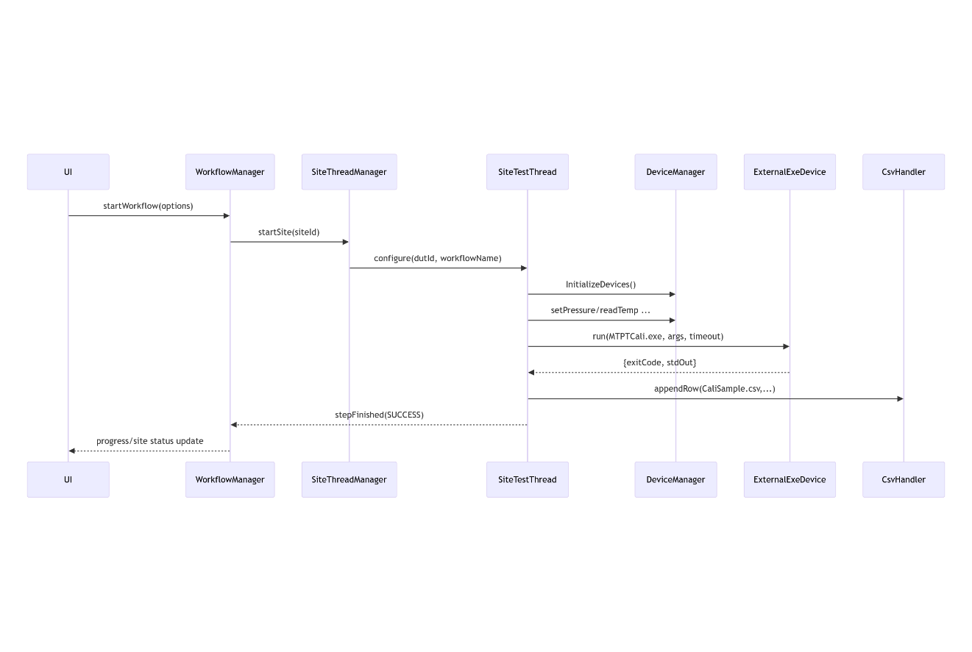

16.2 站点适配器使能同步（线程 → UI）

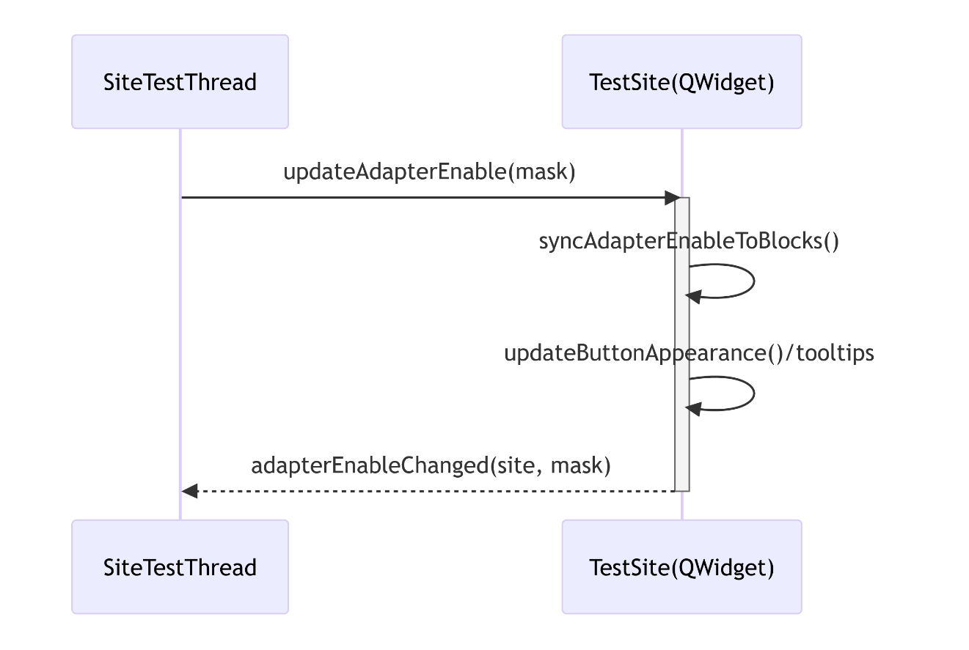

16.3 设备断线自动重连

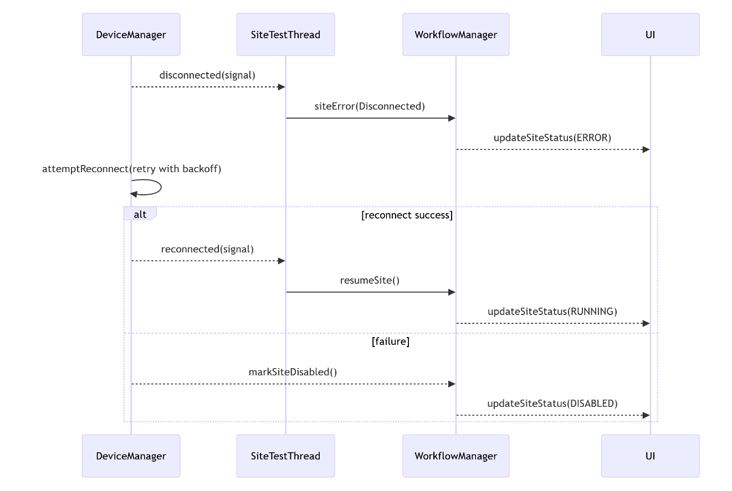

17. 主要类图（核心关系）
说明：类图展示核心依赖与协作关系，具体类与方法以头文件实现为准。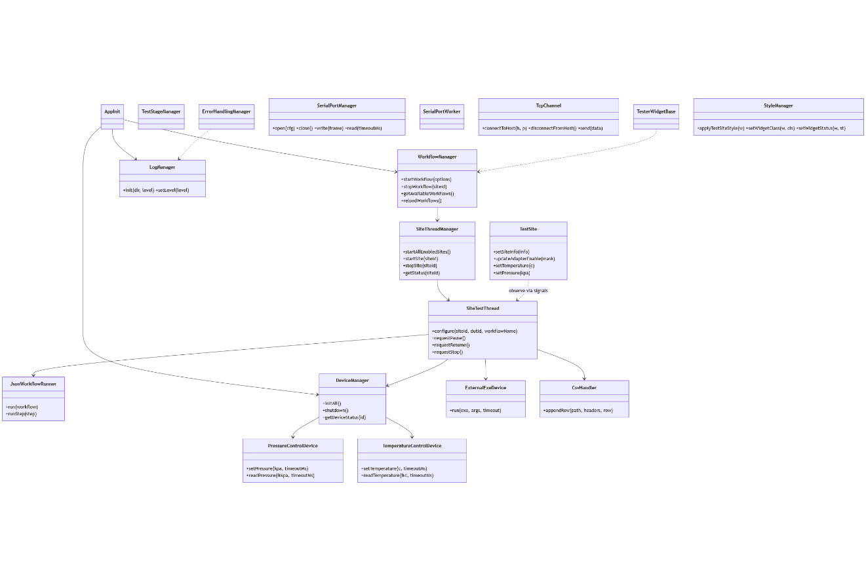

18. 命名与目录一致性建议
为保持“类名驼峰、变量小写加下划线或驼峰、接口与实现分离、资源分类管理”的规范，建议：
- 目录边界
  - Controllers 仅包含调度/控制逻辑与 UI 控制器；设备与业务“服务类”统一置于 src/services/。
  - 建议将 src/controller/devicecontroller.cpp 与 src/controller/DeviceControllerHub.cpp 的设备职责迁移/重命名至 src/services/（如 DeviceController.cpp / DeviceControllerHub.cpp）。
- 文件命名风格（统一为类名式 PascalCase）
  - src/controller/forwardtcpserver.cpp → 建议 ForwardTcpServer.cpp（若类名为 ForwardTcpServer）。
  - src/controller/registertable.cpp → 建议 RegisterTable.cpp（若类名为 RegisterTable）。
  - src/controller/devicecontroller.cpp → 建议 DeviceController.cpp（与类名一致）。
  - 规则：文件名与类名一致；多类文件尽量拆分为“一类一文件”。
- 第三方库命名与去重
  - third_party/sqllite/ 拼写建议更正为 sqlite/；同步更新工程引用。
  - include/spdlog 与 third_party/spdlog 若存在重复，请保留单一来源，并通过 include 路径统一。
- 数据与运行产物位置
  - MultiServerPort60000-Log.txt 建议迁入 doorPressureTester/logs/。
  - ACSvcTcpCtrl.exe/ini 与 SMP475.apr 若为外部工具/参考文件，建议移至 doorPressureTester/deploy/ 或 doorPressureTester/reference/ 下的专用子目录。
- 头文件与实现分离
  - include/forms/ 下存在无扩展名条目，建议统一以 .h 作为头文件扩展，避免工具链/IDE 识别异常。
- 工作流目录一致性
  - 现位于 config/ 与 reference/workflows/ 的流程定义建议统一入口目录（例如 reference/workflows/），并在全局配置中提供 workflowRoot（与 V3.0 规范一致）。
- 样式与资源
  - 已采用全局样式管理器加载 QSS，建议继续保持并统一类选择器/状态命名，确保全局风格一致（与团队既有偏好一致）。
实施方式：上述项均可分批迁移，不影响功能的前提下优先进行“文件命名统一”和“运行产物归档”的改造，其余按迭代逐步治理。

